Evidencia

Id del Caso: CP-061
Título del caso: ESC-013-Reserva de ESIM-Validar bloqueo de compra E2E de ESIM al ingresar un correo electrónico con formato incorrecto
Tester: Mauricio Massaro
Fecha: 31/08/2026
Navegador: Chrome
Precondición:
-Acceso a la web https://phptravels.net/#esim
Pasos:
1-Verificar que la pestaña "ESIM" esté activa
2-En el desplegable "Country", seleccionar un país de destino válido (ej. Argentina)
3-En el desplegable "Package Type", seleccionar el tipo de paquete (ej. ALL o una opción específica de datos/días)
4-Hacer clic en el botón de búsqueda (icono de lupa azul)
5-Completar la búsqueda y selección del paquete ESIM deseado
6-Avanzar a la pantalla de checkout para ingresar los datos del comprador
7-Ingresar un email sin formato válido (ej. usuario.dominio.com sin @)
8-Intentar proceder al pago y hacer clic en el botón de confirmación

Resultado esperado: El sistema detiene la operación E2E, resalta el campo de email indicando el error de formato.

Ejecución
1-Verificar que la pestaña "ESIM" esté activa
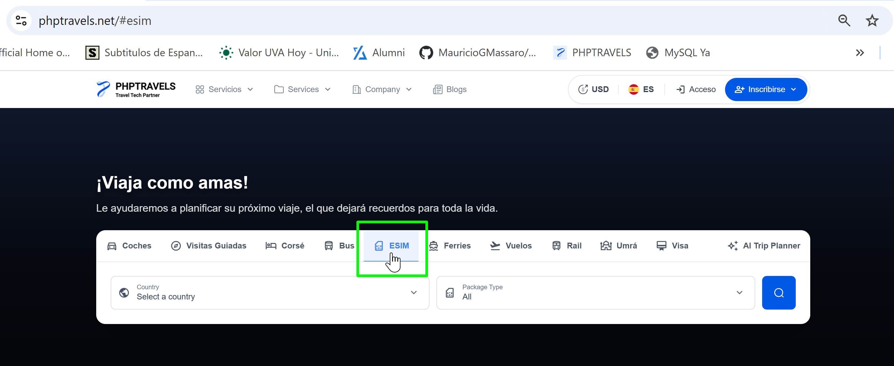
2-En el desplegable "Country", seleccionar un país de destino válido (ej. España)
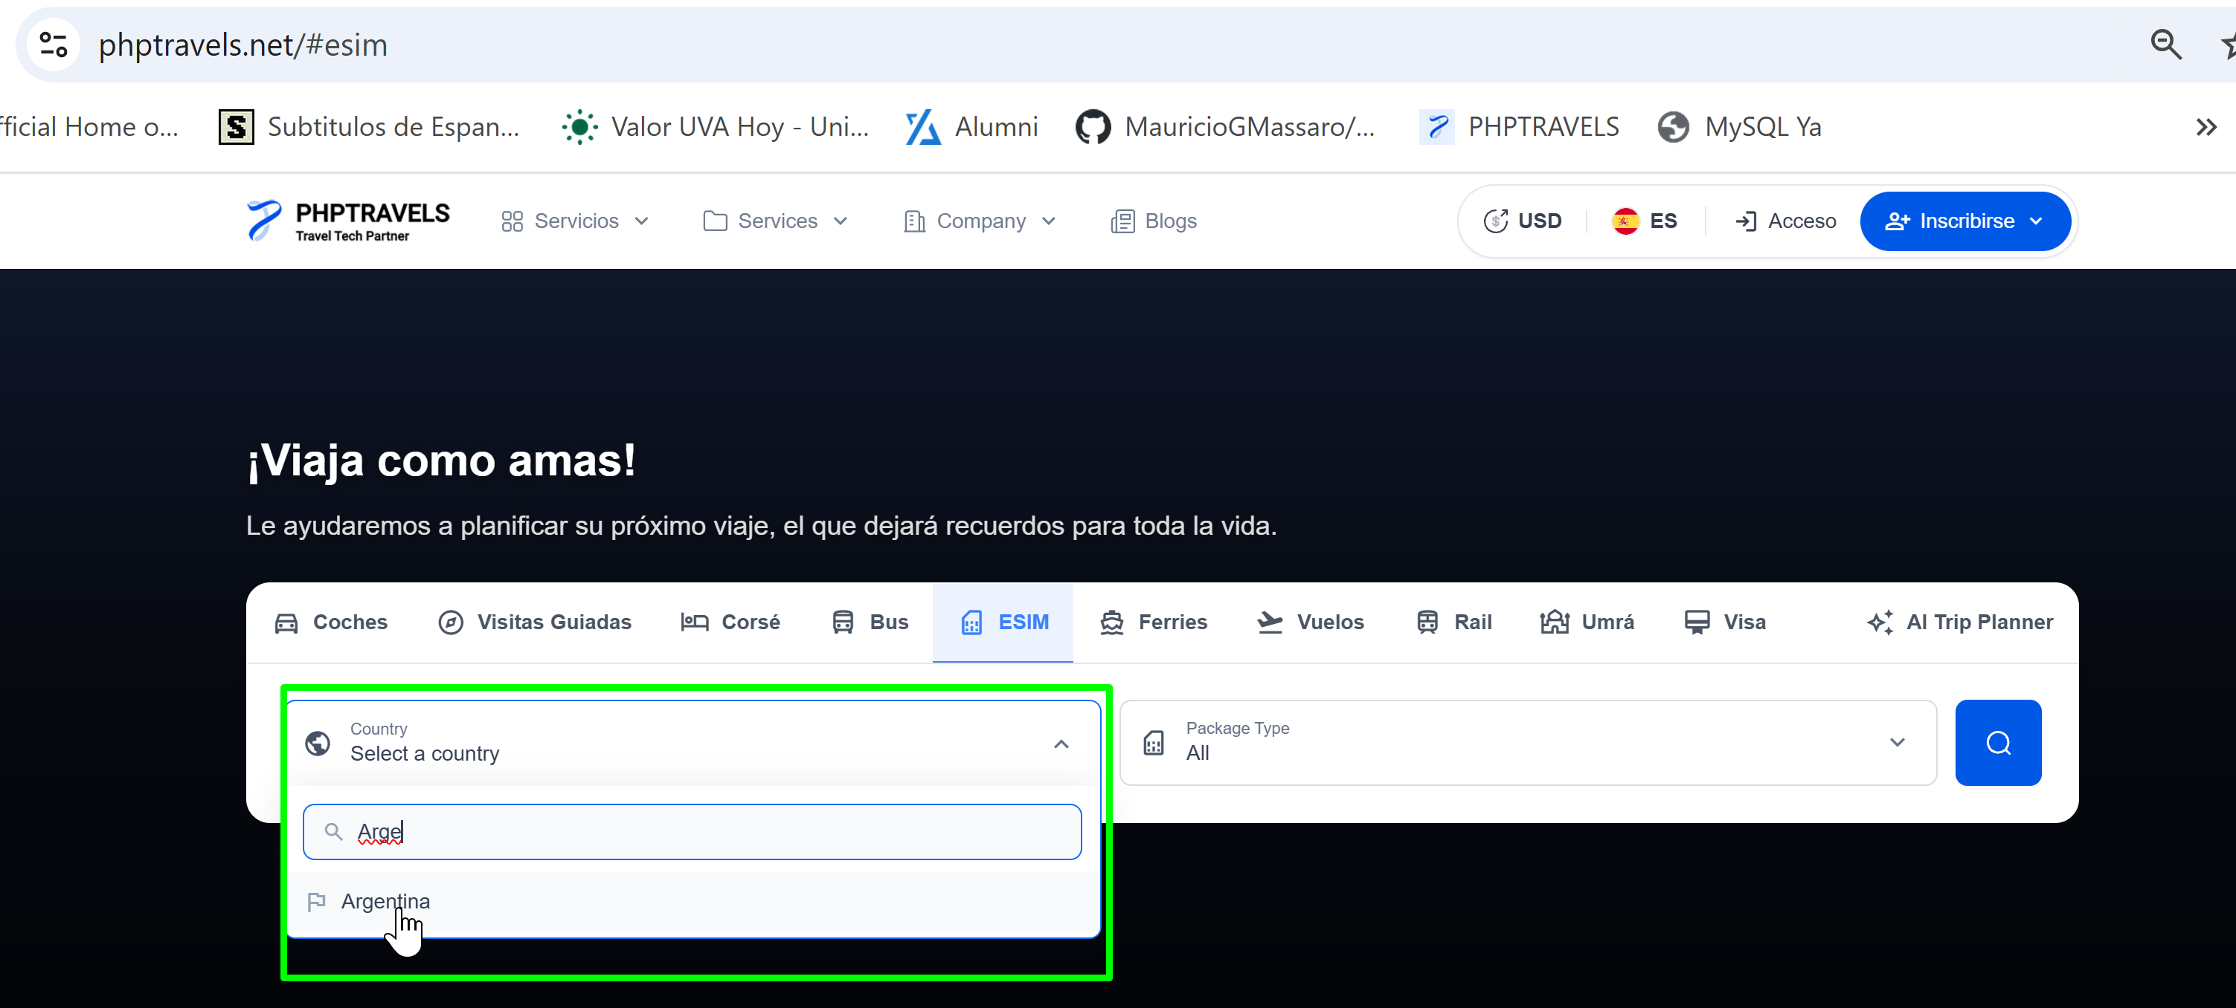

3-En el desplegable "Package Type", seleccionar el tipo de paquete (ej. ALL o una opción específica de datos/días)
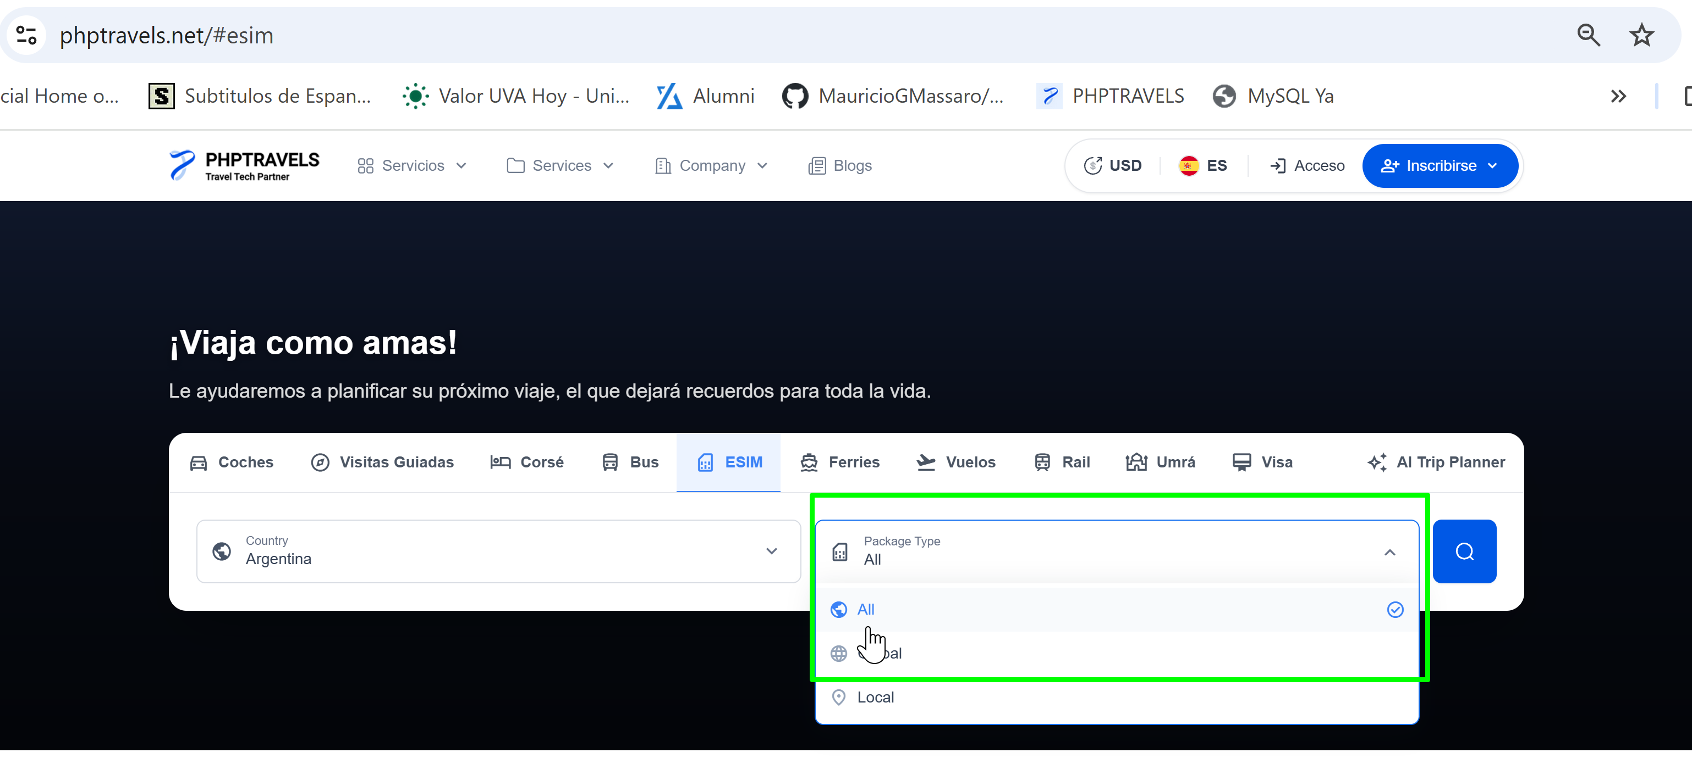
4-Hacer clic en el botón de búsqueda (icono de lupa azul)
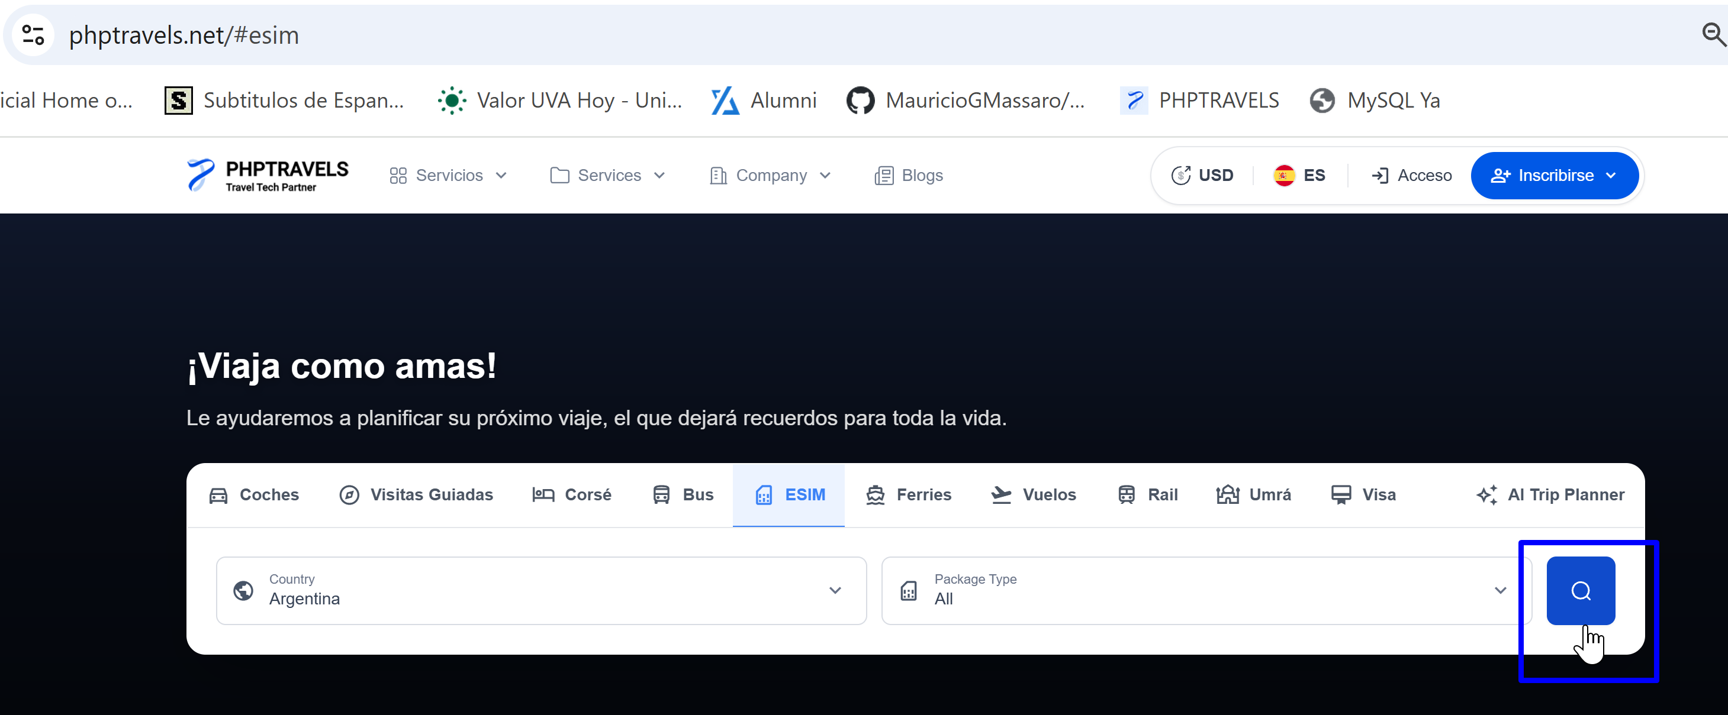

5-Completar la búsqueda y selección del paquete ESIM deseado

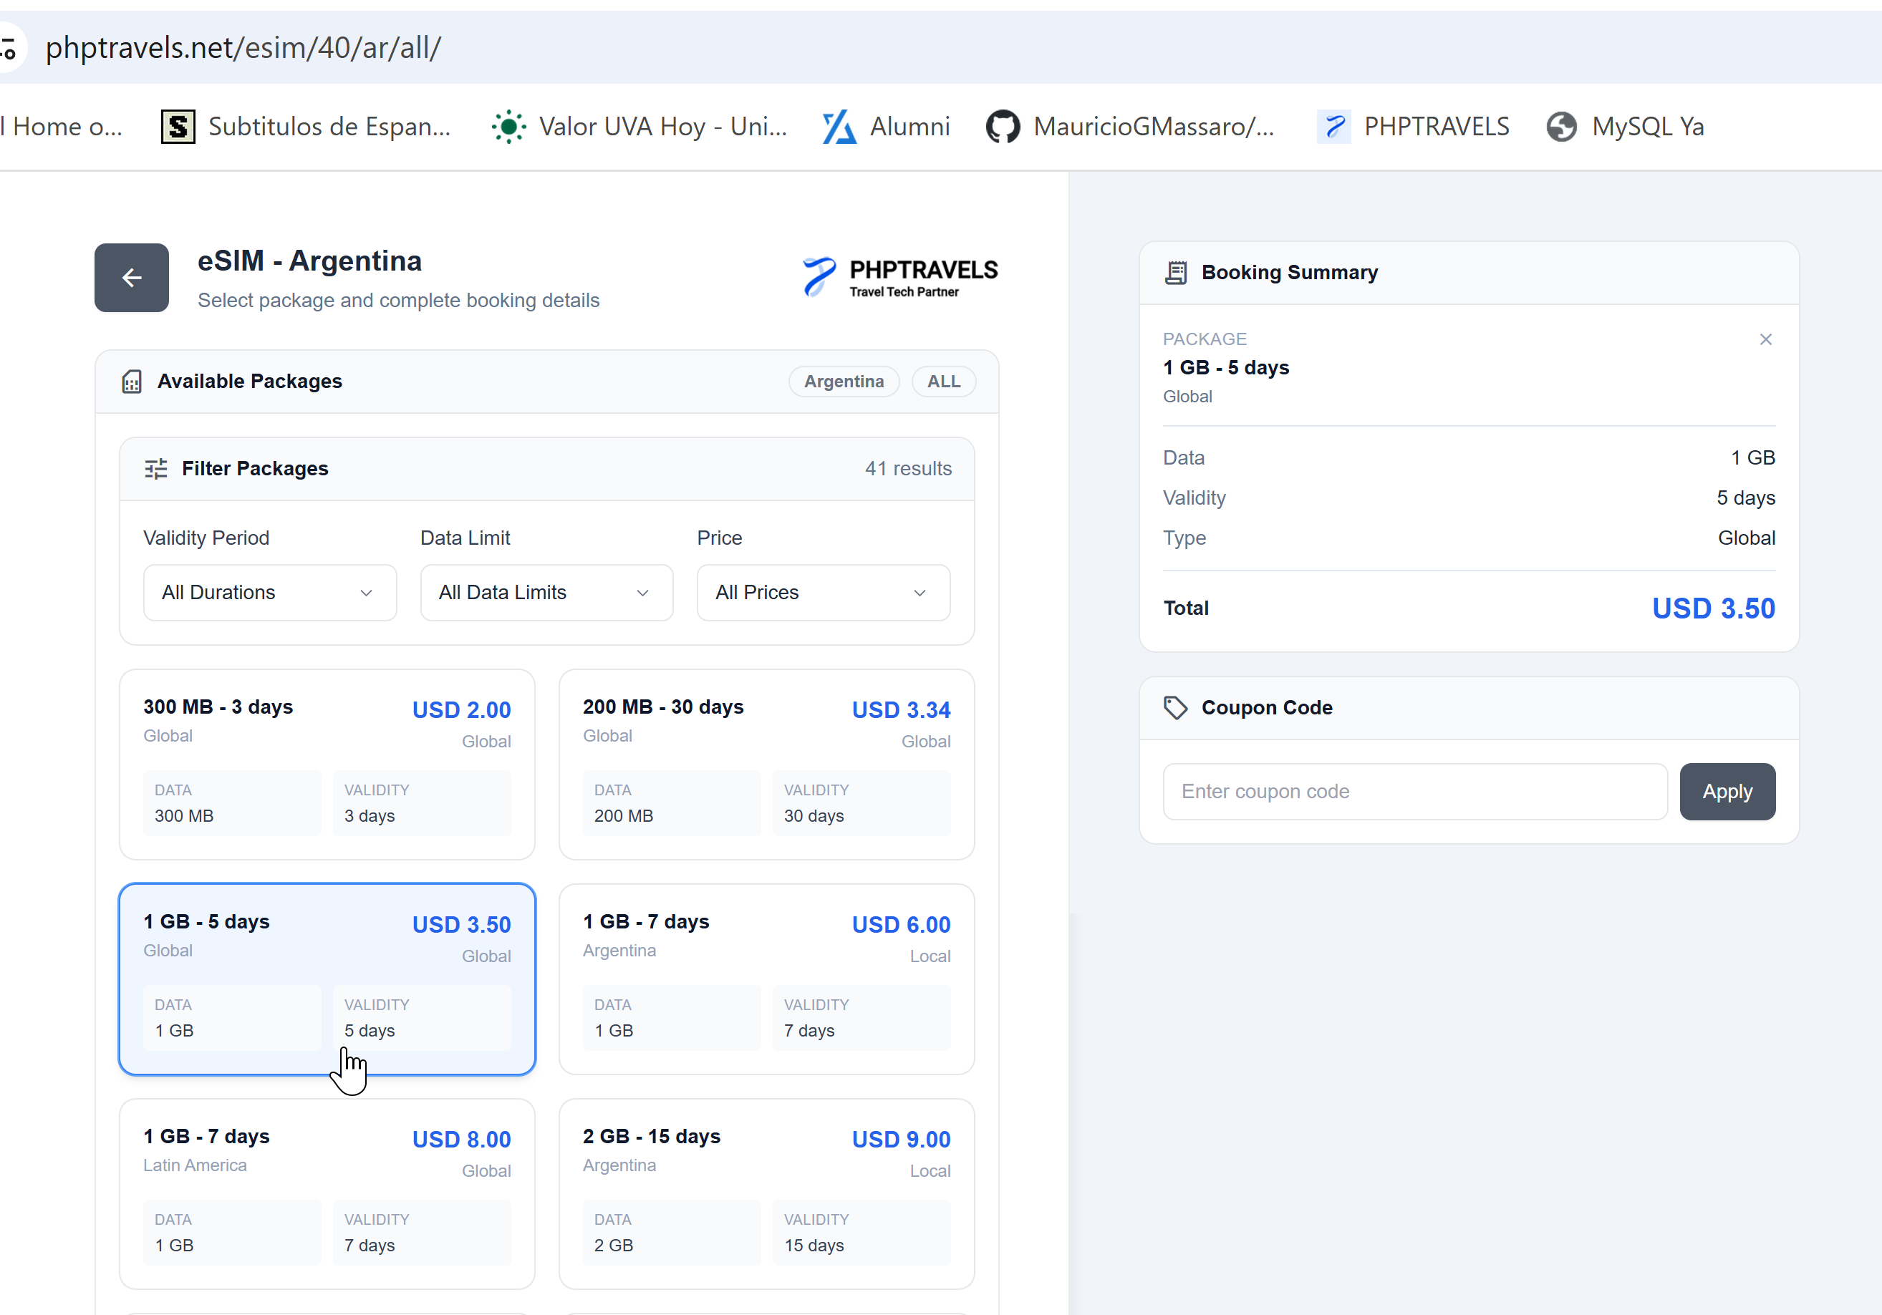

6-Avanzar a la pantalla de checkout para ingresar los datos del comprador
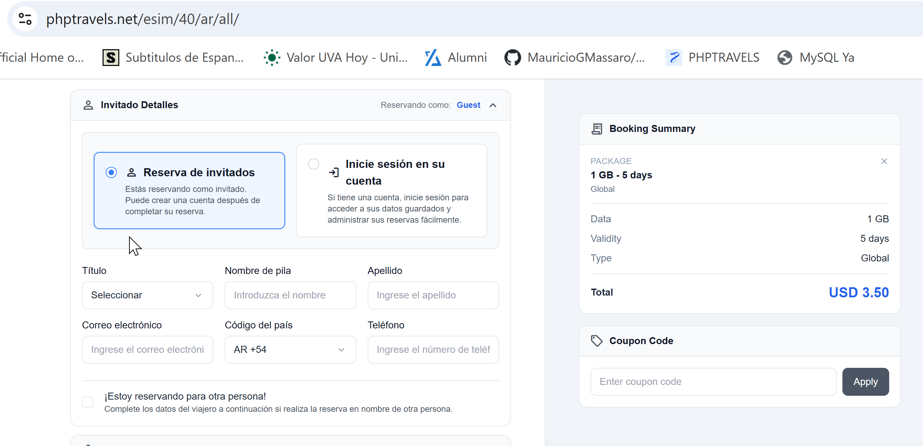

7-Ingresar un email sin formato válido (ej. usuario.dominio.com sin @)
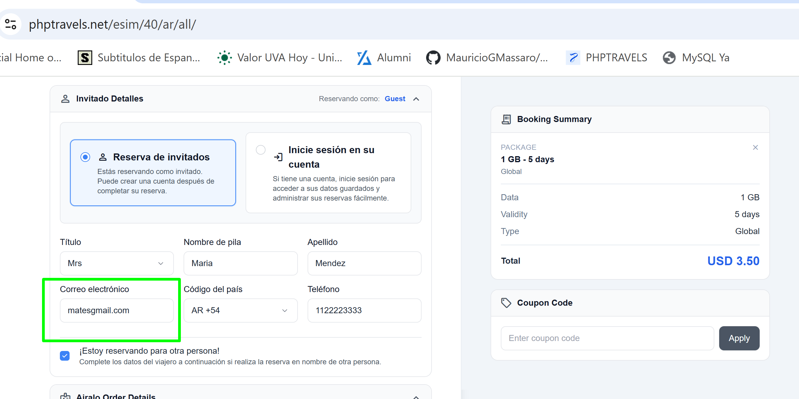
8-Intentar proceder al pago y hacer click en el botón de confirmación

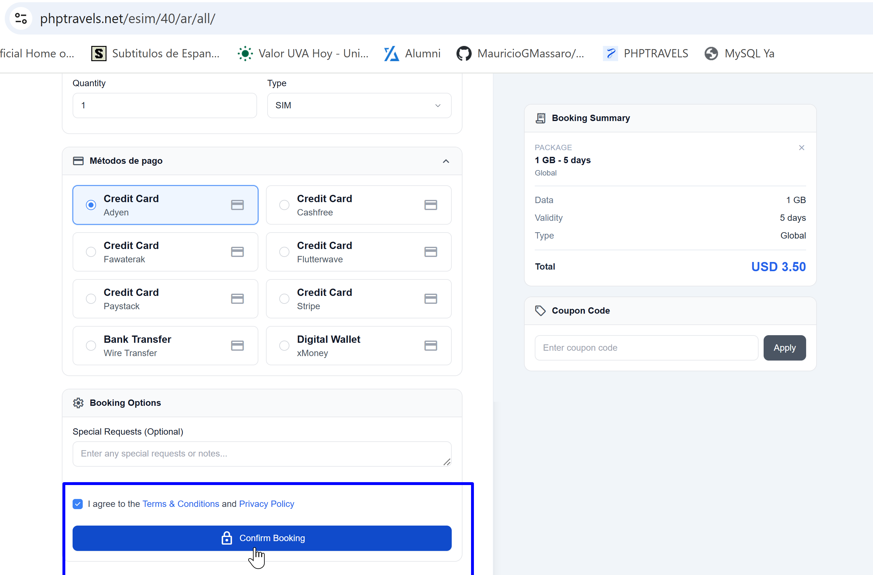

Resultado Obtenido: El sistema detiene la operación E2E, resalta el campo de email indicando el error de formato.

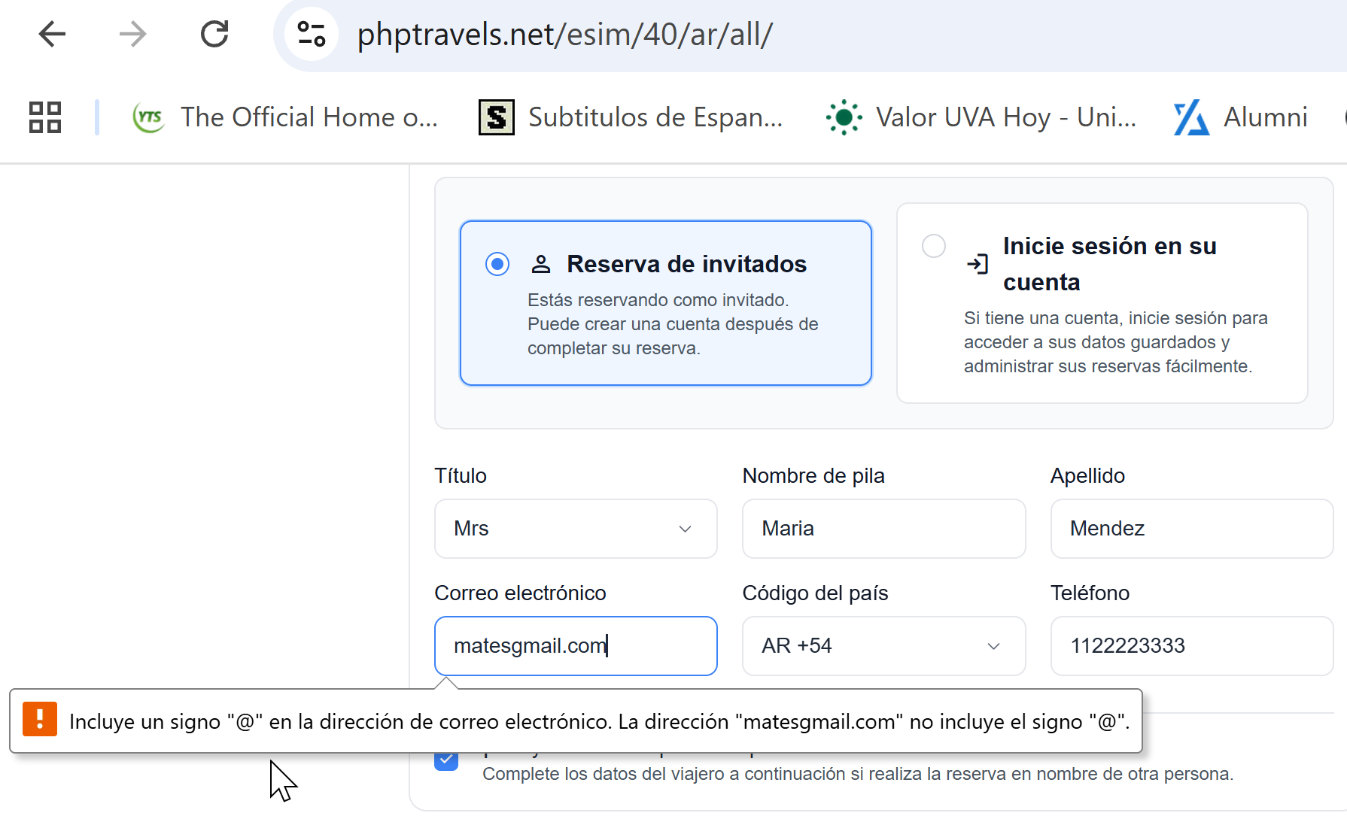

Resultado: Exitoso

